Министерство образования и науки РФ

Севастопольский государственный университет

Кафедра информатики и управления в технических системах

ОТЧЕТ

по лабораторной работе №7

ИССЛЕДОВАНИЕ ШАБЛОНОВ ФУНКЦИЙ

по дисциплине «Объектно-ориентированное программирование»

Выполнил:

Студент группы ИВТ/б 22-о

Черняев Н.Г.

Проверил:

Тимофеев И.С.

г. Севастополь 2018

**Цель работы:**

Исследование назначения и способа описания шаблонов функций, применение их при написании объектно-ориентированных программ.

**Вариант №10**

Написать функцию-шаблон, меняющую диагонали матрицы местами. Проиллюстрировать ее корректную работу на различных по типу наборах данных : int, char, float.

**Текст программы:**

#include "stdafx.h"

#include <iostream>

#include <string>

using namespace std;

template <class T>

T** Replace(T** x, int y)

{

int i, j;

for (i = 0; i < y; i++) {

T temp = x[i][i];

x[i][i] = x[y - 1 - i][i];

x[y - 1 - i][i] = temp;

}

return x;

}

template <class T>

void Output(T** a, int x, int y)

{

int i, j;

for (i = 0; i < x; i++) {

for (j = 0; j < y; j++) {

cout << a[i][j] << " ";

}

cout << endl;

}

}

template <class T>

void Input(T** a, int x, int y)

{

int i, j;

cout << "Enter Matrix:" << endl;

for (i = 0; i < x; i++) {

for (j = 0; j < y; j++) {

cin >> a[i][j];

}

}

}

int main()

{

int i, j;

int row, column;

cout << "Enter number of rows" << endl;

cin >> row;

cout << "Enter number of columns" << endl;

cin >> column;

int **a = new int*[row];

for (i = 0; i < row; i++) {

a[i] = new int[column];

}

Input(a,row,column);

Output(a,row,column);

Replace(a,row);

cout << "\n";

Output(a, row, column);

delete[] a;

float **b = new float*[row];

for (i = 0; i < row; i++) {

b[i] = new float[column];

}

Input(b,row,column);

Output(b, row, column);

Replace(b,row);

cout << "\n";

Output(b, row, column);

delete[] b;

char **c = new char*[row];

for (i = 0; i < row; i++) {

c[i] = new char[column];

}

Input(c, row, column);

Output(c, row, column);

Replace(c, row);

cout << "\n";

Output(c, row, column);

delete[] c;

return 0;

}

**Тестовые примеры:**

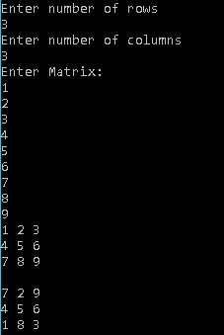

рис.1 – пример работы программы для int

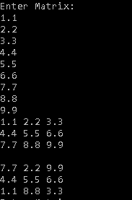

рис.2 – пример работы программы для float

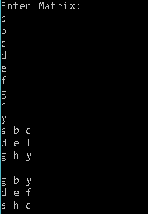

рис.3 – пример работы программы для char

**Вывод:**

В ходе данной лабораторной работы были исследованы назначения и способы описания шаблонов функций, был получен навык применения их при написании объектно-ориентированных программ.